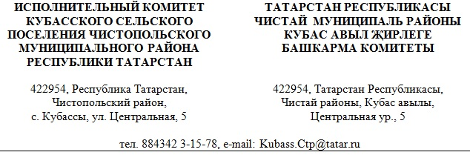
ПОСТАНОВЛЕНИЕ КАРАР
от «05» августа 2021г. № 12

О специальных местах для размещения
предвыборных печатных агитационных материалов

В соответствии с пунктом 7 статьи 54 Федерального Закона от 12 июня 2002 года №67-ФЗ «Об основных гарантиях избирательных прав и права на участие в референдуме граждан Российской Федерации», с частью 1 статьи 68 Федерального Закона от 22 февраля 2014 года №20-ФЗ «О выборах депутатов Государственной Думы Федерального Собрания Российской Федерации», Исполнительный комитет Кубасского сельского поселения Чистопольского муниципального района

ПОСТАНОВЛЯЕТ:

1. Выделить и оборудовать специальные места на территории Кубасского сельского поселения Чистопольского муниципального района для размещения предвыборных печатных агитационных материалов при проведении выборов депутатов Государственной Думы Федерального Собрания Российской Федерации, назначенных на 19 сентября 2021 года, согласно приложению к настоящему постановлению.

2. Обнародовать настоящее постановление путем размещения в местах массового скопления жителей сельского поселения, на стендах и досках объявлений, а также разместить в информационно - телекоммуникационной сети «Интернет» на официальном сайте Чистопольского муниципального района Республики Татарстан http://chistopol.tatarstan.ru/.

Глава Кубасского сельского поселения
Чистопольского муниципального района Н.С. Логинова

Приложение к постановлению
Исполнительного комитета Кубасского сельского поселения
от 05.08.2021 г № 12

Перечень специальных мест на территории Кубасского сельского поселения Чистопольского муниципального района для размещения предвыборных печатных агитационных материалов при проведении выборов депутатов Государственной Думы Федерального Собрания Российской Федерации, назначенных на 19 сентября 2021 года

Номер избирательного участка | Адрес, по которому находится специальное место для размещения печатных предвыборных агитационных материалов | Название места для размещения
2791 | Республика Татарстан, Чистопольский район, с. Кубассы, ул. Центральная, д.5 | Информационный стенд Исполнительного комитета Кубасского сельского поселения
2790 | Республика Татарстан, Чистопольский район, д. Байтеряково, ул. Речная, д. 24 | Магазин
2789 | Республика Татарстан, Чистопольский район, с. Старое Иванаево, ул. Центральная, д.3 | Магазин

